杭州师范大学《高等数学》试卷库
班级： 学号： 姓名：
装 订 线

A类（Ⅱ）答卷 -18

题号 | 一 | 二 | 三 | 四 | 五 | 总分
得分
得分
一、单项选择题（填上正确选择支前面的字母，共18分，每小题3分）
1．曲面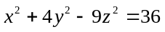被平面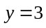所截，其截痕是（ A ）。
A．相交直线 B．椭圆曲线 C．抛物线 D．双曲线
2．设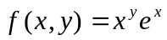，则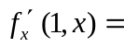（ C ）。
A．0 B． C．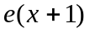 D． 1+
3．曲线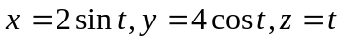在点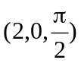处的法平面方程是（ B ）。
A．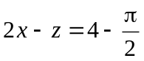 B．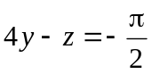
C．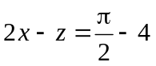 D．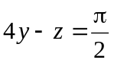
4．设由曲线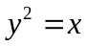和直线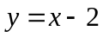围成，则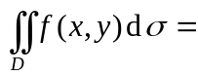（ Ｃ ）。
A．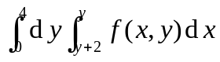 B．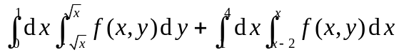
C．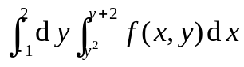 D．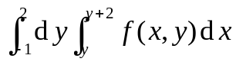
5．设L为曲线 上从A（1，1）到B（0，0）的一段弧，则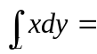 （ C ）。
A．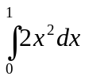 B．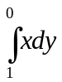 C．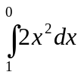 D．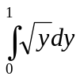
6．若幂级数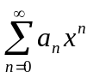在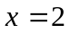处收敛，在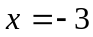处发散，则该级数（ D ）。
A．在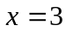处发散 B．在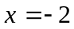处收敛
C．收敛区间为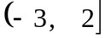 D．当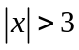时发散。
得分
二、填空题（共18分，每小题3分）
7．设向量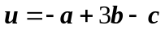，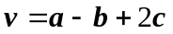，则向量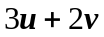在y轴上的投影为 7。
8．面上的双曲线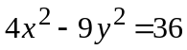绕x轴旋转而成的曲面方程为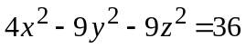。
9．设函数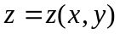由方程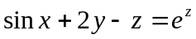所确定，则= 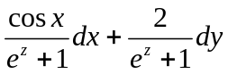。
10．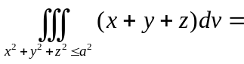_________0____________。
11．已知为椭圆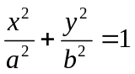取逆时针方向，则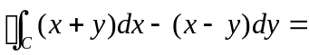 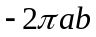。
12．已知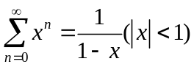，则函数项级数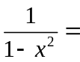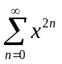 。
得分
三、解答题（共36分，每小题6分）。
13．求极限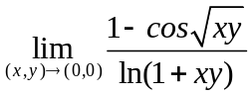。
解： 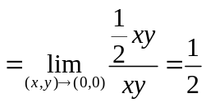 （6分）
14．设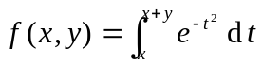，求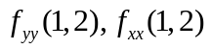 。
解： （3分）
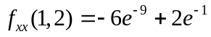 （6分）
15．验证曲线积分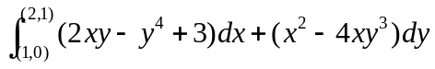在整个面内与路径无关，并求其值。
解：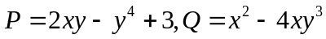
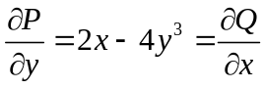，
所以曲线积分在整个面内与路径无关，（3分）
＝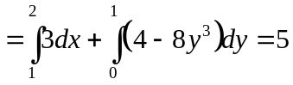 （6分）
16．求二重积分：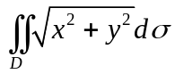，其中D：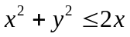。
解：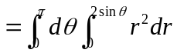 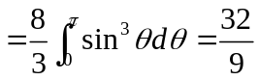 （6分）
17．求曲面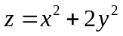与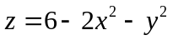围成的立体的体积。
解： 曲面与的投影区域：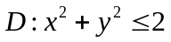，
则体积
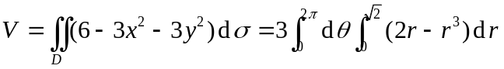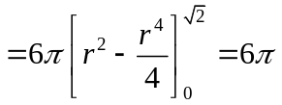 （6分）
或：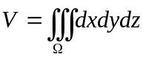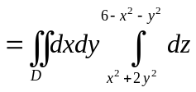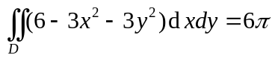
18．计算曲面积分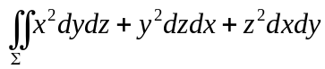，其中是长方体的整个表面的外侧，。
解：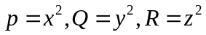，则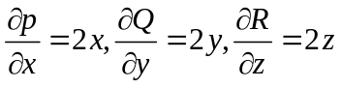
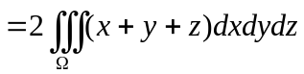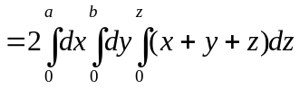
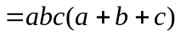 （6分）
得分
四、综合题（共16分，每小题8分）
19．求函数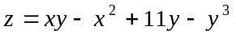的极值点和极值。
解： 由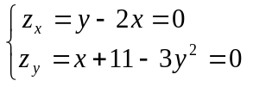，得驻点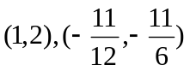 ，因
，
故由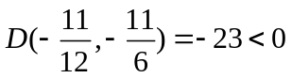知，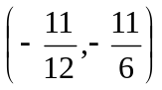不是极值点。由
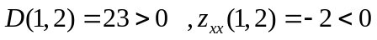
知，极值点为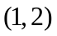。极大值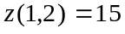。
在点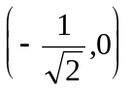处取最大值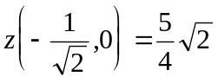。 (8分)
20．设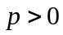，讨论级数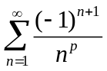敛散性（包括绝对收敛和条件收敛）并说明理由。
解 当 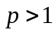时，因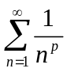收敛，故绝对收敛， （4分）
当 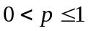时，因
是莱布尼兹型级数，而发散，故条件收敛。 （8分）
得分
五、证明题（共12分，每题6分）
21．证明：曲面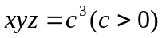上任意点处的切平面与三坐标面所围成立体的体积为一定值。
证明：令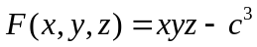 ，曲面上任取点 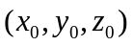，则过该点处切平面的法向量为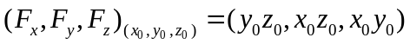，
切平面为 （３分）
则平面与三个轴的交点为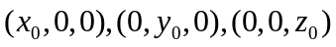，
所以体积为：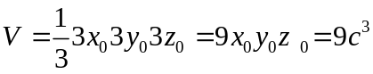
证毕。 （6分）
22．证明幂级数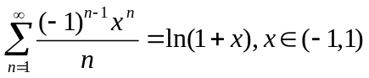。
证明： 令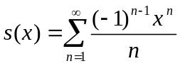 ，则 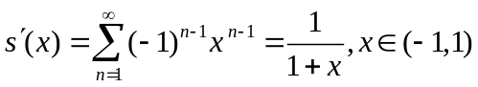 （３分）
两边积分，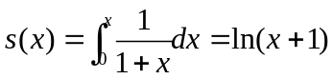 ，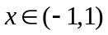
即， （６分）

